Извещение о предоставлении земельных участков

В соответствии со ст. 39.2, ст. 39.18 Земельного кодекса РФ Администрация Курьинского района уведомляет:
о предоставлении в аренду гражданам главам КФХ:
- земельного участка из земель сельскохозяйственного назначения, расположенного по адресу: Алтайский край, Курьинский район, пос. им 8 Марта, примерно в 5 м на юг от участка, расположенного по адресу, ул. Молодежная 32, площадью 3413 кв.м, для ЛПХ.

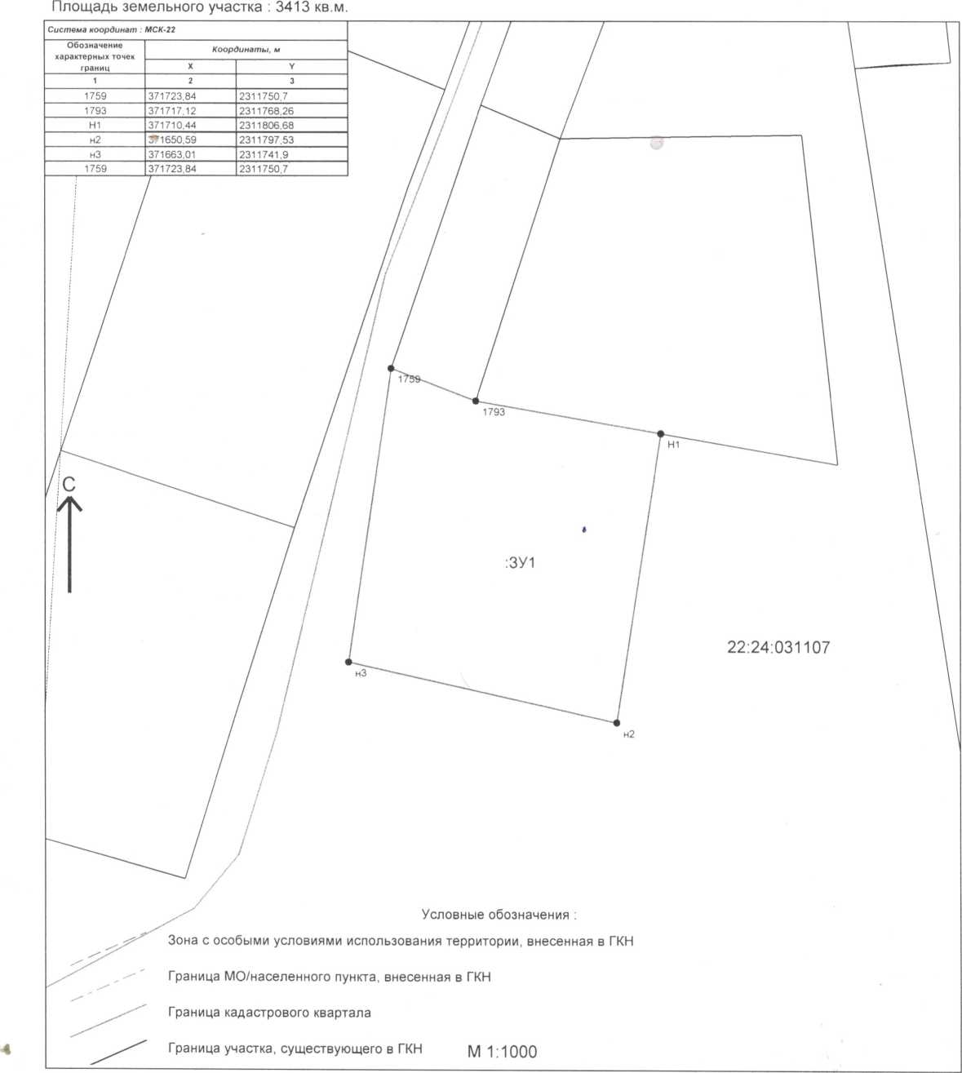

Граждане, заинтересованные в предоставлении данного земельного участка вправе подать заявления о намерении участвовать в аукционе по адресу: 658320, Алтайский край, Курьинский район, с. Курья, ул. Советская, 61. Заявления подаются лично или посредством почтовой связи на бумажном носителе. Дата окончания подачи заявлений 26 августа 2019 года. Ознакомиться со схемами расположения земельных участков можно в кабинете № 6 по указанному выше адресу с 8.30 до 16.30, на сайтах torgi.gov.ru, Администрации района: www.kurya.ru.

